Activité : Ordonnanceurs et brokers dans Centreon
Centreon Engine et le Centreon Broker sont logiciels externes au code de Centreon mais leur configuration s’effectue dans l’interface web de Centreon en 3 étapes :
- L’administrateur de Centreon configure l’ordonnanceur Centreon Engine et le Centreon Broker et l’enregistre dans la base de données.
- l’administrateur génère la configuration sous forme de fichiers dans le format de Centreon Engine et du Centreon Broker.
- Centreon déplace les fichiers dans le bon répertoire et redémarre Centreon Engine pour prendre en compte la nouvelle configuration. Le redémarrage du Centreon Broker doit éventuellement s’effectuer depuis le système.
Historiquement Centreon était une interface Web de configuration exhaustive pour le moteur de supervision Nagios. C’était donc une surcouche Web qui utilisait le moteur de supervision Nagios et le broker de Nagios. Cela est toujours possible et le choix pour cete activitéa été d’utiliser Centreon Engine et Centreon Broker et à la place de Nagios à l’installation du logiciel.

Configuration de l’ordonnanceur Centreon Engine
La configuration de Centreon Engine s’effectue via le fichier main.cfg. Il faut donc configurer ce fichier au niveau de Centreon et ensuite le générer pour Centreon Engine.
Dans le menu Configuration – Moteurs de supervision, cliquez sur main.cfg dans le menu de gauche.
La liste des ordonnanceurs actuellement gérés par Centreon s’affiche :
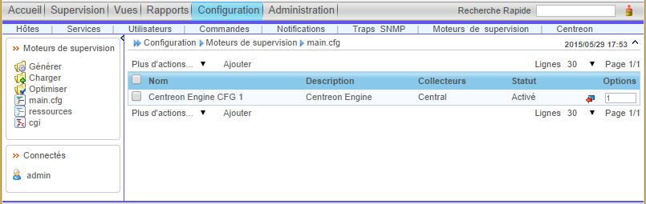
Vous visualisez un ordonnanceur, Centreon Engine, qui correspond au serveur actuel Centreon.
Sélectionnez le fichier Centreon Engine CFG 1 pour accéder à sa configuration :
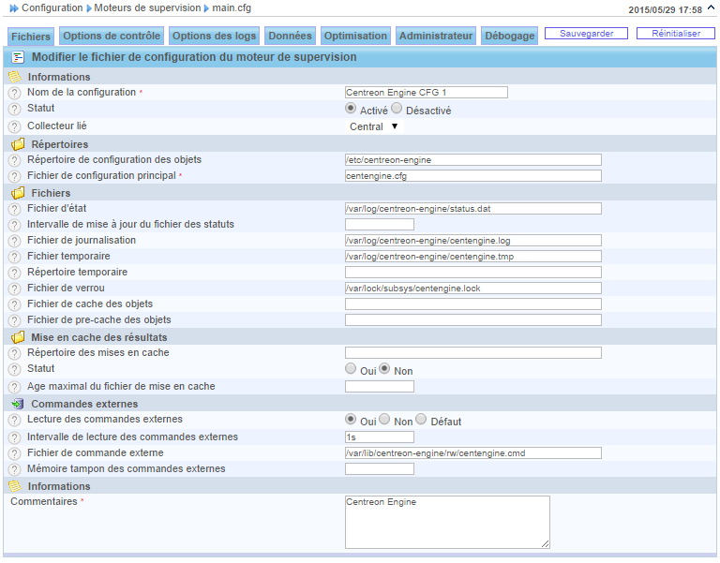
La configuration de Centreon Engine s’effectue à travers 7 onglets et un descriptif est disponible en cliquant sur l’icône en forme de point d’interrogation à gauche de chaque champ concerné.
Il est conseillé de garder la configuration standard de l’onglet Fichiers (pour l’emplacement des fichiers et des répertoires).
L’onglet Options de contrôle permet de configurer la manière dont les vérifications vont s’effectuer. Vous allez modifier certains paramètres pour définir la configuration suivante qui est recom-mandée :
Option | Valeurs recommandées
Options de contrôle des hôtes
Contrôle agressif des hôtes | Désactivé
Prédilection des dépendances d’hôte | Oui
Options de contrôle des services
Vérification des services orphelins | Non
Vérification des hôtes orphelins | Non
Vérification des dépendances de services | Non
Prédilection des dépendances de services | Oui
Gestionnaire d’événements
Gestionnaire global d’événements de l’hôte
Gestionnaire global d’événements de service
Fraîcheur
Option de contrôle de la fraîcheur du résultat du service | Oui
Intervalle de contrôle de la fraîcheur du résultat du service | 86400 (24h)
Option de contrôle de la fraîcheur du résultat de l’hôte | Oui
Intervalle de contrôle de la fraîcheur du résultat de l’hôte | 86400 (24h)
Latence additionnelle du contrôle de fraîcheur
Détection de bagotage des statuts
Détection de bagotage des statuts | Oui
Seuil bas de détection de bagotage des statuts de service | 25%
Seuil haut de détection de bagotage des statuts de services | 50%
Seuil bas de détection de bagotage des statuts d’hôtes | 25%
Seuil haut de détection de bagotage des statuts d’hôtes | 50%
Actions après contrôle
Activation de l'exécution des commandes post contrôle de service | Non
Commande post contrôle de service
Activation de l'exécution des commandes post contrôle d'hôte | Non
Commande post contrôle d'hôte
Autres options
Notification | Oui
Contrôle actif des services | Oui
Contrôle passif des services | Oui
Gestionnaire d’événement | Oui
Contrôle actif des hôtes | Oui
Contrôle passif des hôtes | Oui
Options de contrôle passive des hôtes
Option de traduction des contrôles d'hôte passif | Non
Les contrôles d'hôte passifs sont de type SOFT | Non
Ce qui donne :
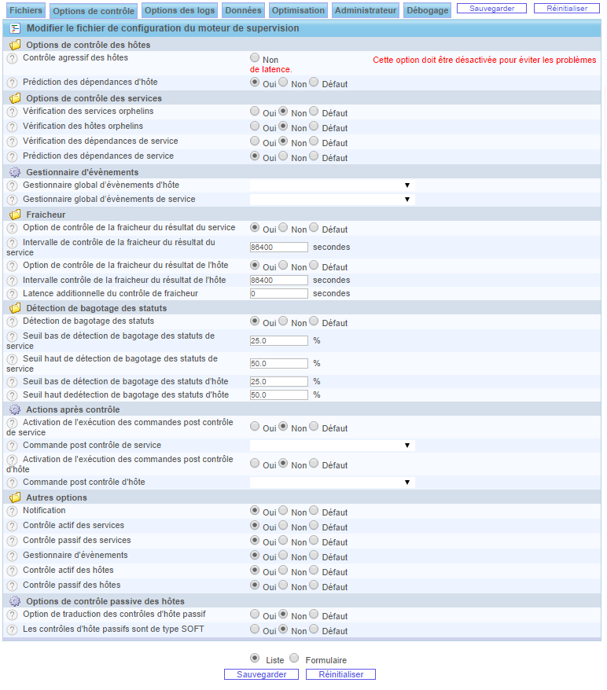
L’onglet Options des logs permet de configurer les informations qui seront journalisées et accessibles sur l’écran de consultation des journaux d’événements. Selon les options sélec-tionnées, le stockage des journaux d’événements en base de données peut être plus ou moins volumineux. Une latence importante dans la consultation de l’écran des journaux d’événements est souvent due à un excès de journalisation.
Précisez les paramètres suivants et recommandés :
Option | Valeurs recommandées
Options des logs
Journalisation syslog | Non
Journalisation des notifications | Oui
Journalisation des tests de confirmation de service | Non
Journalisation des tests de confirmation d’hôte | Non
Journalisation des actions du gestionnaire d’événements | Non
Journalisation des états initiaux | Oui
Journalisation des commandes externes | Oui
Journalisation des états passifs | Oui
Enable logging pid information | Oui
Temps maximums d'exécution
Temps maximum d’un contrôle de service | 60 secondes
Temps maximum d’un contrôle d’hôte | 10 secondes
Temps maximum d’une commande du gestionnaire d’événements | 30 secondes
Temps maximum d’une commande de notification | 30 secondes
Temps maximum d’une commande de gestion des don-nées de performances | 5 secondes
Temps maximum d'exécution d'une commande post contrôle de service | 5 secondes
Temps maximum d'exécution d'une commande post contrôle d'hôte | 5 secondes
Archives
Méthode de rotation des logs | Quotidienne
Chemin d’archivage des logs | /var/log/centreon-engine/archives/
Rétention des états
Rétention d’états | Oui
Fichier de rétention des états | /var/log/centreon-engine/retention.dat
Intervalle de mise à jour de la rétention des états | 60
Rétention du statut du programme | Oui
Rétention des données d’ordonnancement | Oui
Ce qui donne :
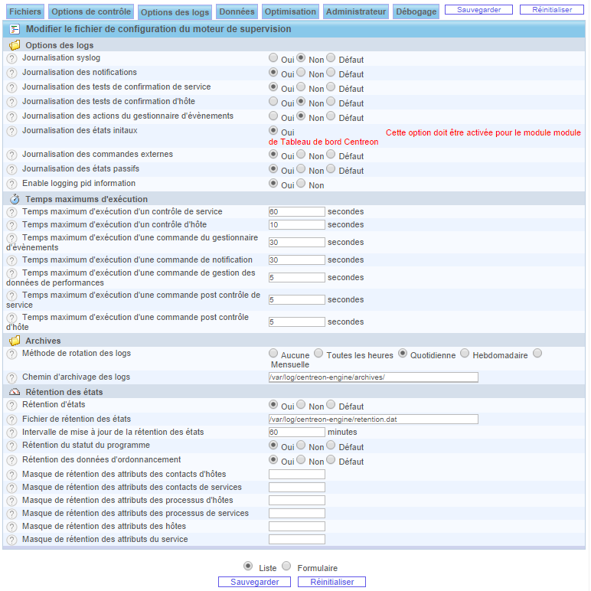
L’onglet de traitement des données (onglet Données) précisent les moyens utilisés pour la remontée des données de supervision récoltées par l’ordonnanceur dans Centreon.
Changez le paramètre suivant :
Option | Valeurs recommandées
Données de performance
Traitement des données de performance | Oui
L’onglet Optimisation offre des options de réglage fin des performances de Nagios.
Laissez les paramètres par défaut.
Les autres paramètres (onglet Administrateur) permettent de spécifier certaines configurations de localisation et de sécurité.
Laissez les paramètres par défaut.
L’onglet Débogage permet de spécifier un fichier de débogage et de préciser les informations qui seront inscrites par Nagios. En utilisation nominale, il est bien sûr recommandé de ne pas activer le débogage. Laissez les paramètres par défaut.
Enregistrez vos modifications

Configuration du broker Centreon Broker
Il n’y a pas de configuration particulière à faire pour Centreon Broker.

Retour à l'activité Supervision des services avec Centreon
- Activité : Supervision des services avec Centreon

